26.09.2025г. 381-п

**О внесении изменений в постановление**

**администрации Балашовского муниципального**

**района от 22.12.2021года № 385-п «Об утверждении**

**схемы размещения гаражей, являющихся**

**некапитальными сооружениями,**

**либо стоянок технических или других средств**

**передвижения инвалидов вблизи их места**

**жительства»**

В соответствии с Земельным кодексом РФ, Законом Саратовской области «О земле», администрация Балашовского муниципального района

ПОСТАНОВЛЯЕТ:

1. В постановление администрации № 385-п от 22.12.2021года«Обутверждении схемы размещения гаражей, являющихся некапитальными сооружениями, либо стоянок технических или других средств передвижения инвалидов вблизи их места жительства» внести изменения, дополнив схему размещения гражданами гаражей, являющихся некапитальными сооружениями, либо стоянок технических или других средств передвижения инвалидов вблизи их места жительства приложением №17 (Прилагается).

2. Отделу информации и общественных отношений администрации Балашовского муниципального района направить на опубликование настоящее постановление в газету «Балашовская правда», разместить   
на официальном сайте МАУ «Информационное агентство «Балашов» www.balashov-tv.ru разместить на официальном сайте администрации Балашовского муниципального района Саратовской области <https://balashovskij-r64.gosweb.gosuslugi.ru/>.

3. Настоящее постановление вступает в силу с момента опубликования (обнародования).

4. Контроль за исполнением настоящего постановления возложить на заместителя главы администрации Балашовского муниципального района по архитектуре и градостроительству, начальника управления капитального строительства М.В. Реброва.

**Глава Балашовского**

**муниципального района М.И. Захаров**

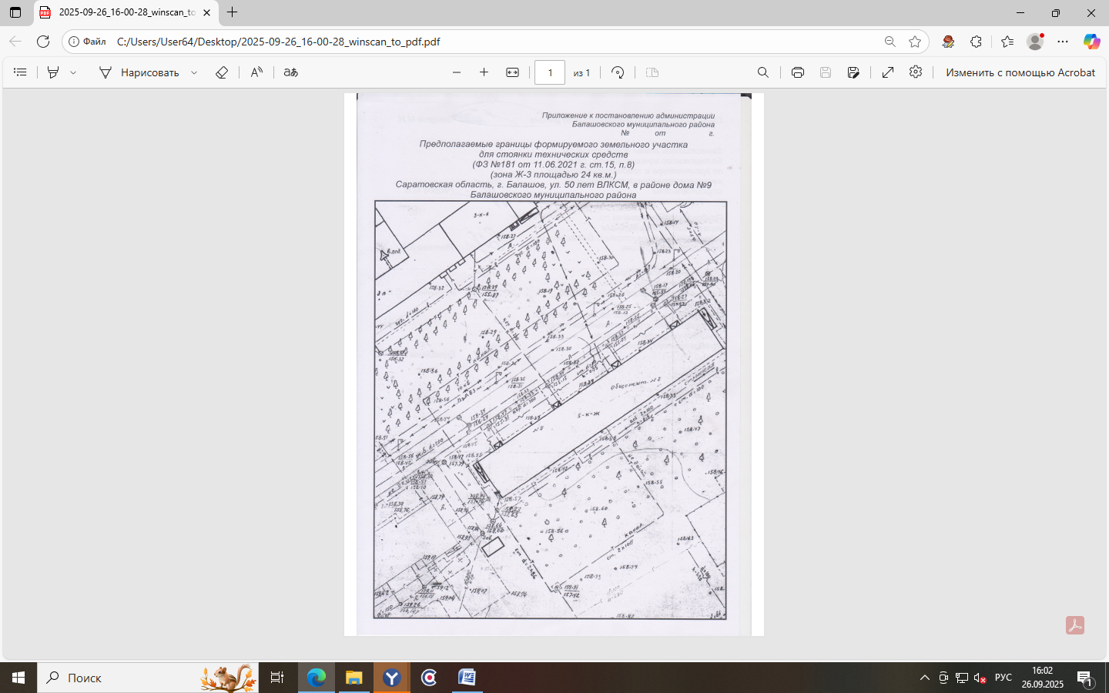

***381-П 26.09.2025***